8. Tudásmegosztó játék a vízi élővilággal kapcsolatban

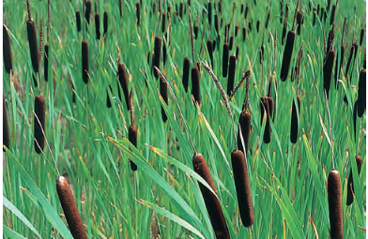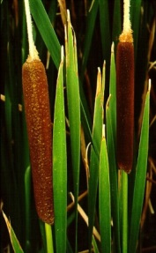 | Gyékény  A vízpartokhoz közel, de a mélyebb részeken szeret élni.  Leveléből konyhai eszközöket, szakajtó kosarat, tálat… fonnak. Régebben még papucs is készült belőle.  A levelei olyan hosszúak, mint a virágzata.
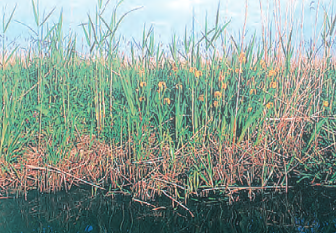 | A nádas közvetlen a tavak partközelében a sekélyebb vizekben él.  Baktériumok telepszenek meg a szárukon, segítségükkel víztisztító szerepet töltenek be. Az egyik legnagyobb fűféle. Akár 3 m magas is lehet. Tetőfedésre, szigetelésre használják, Amikor befagy a tó, aratják.
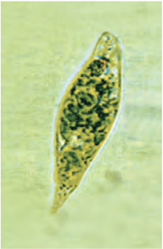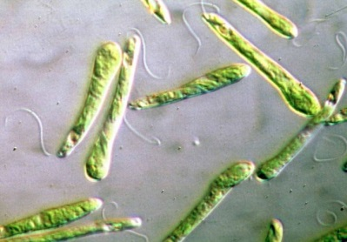 | Zöld szemes ostoros  Egysejtű élőlény, mikroszkópban jól látható.  Egysejtű, ostora tövében szempot találhtó, ezzel érzékeli a fényt. részben állatként, részben növényként viselkedik. Éjszaka elszíntelenedik, baktériumokkal elhalt szerves anyagokkal táplálkozik. Világosban fotoszintetizál. 3-4 óránként osztódással szaporodik.
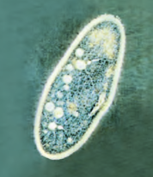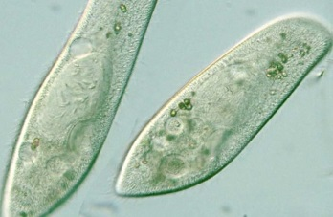 | Papucsállatka  Papucs alakjáról kapta a nevét. Külsején csillószőrök találhatók, ennek segítségével tudja a helyét változtatni.  baktériumokkal, kisebb egysejtűekkel táplálkozik. Külsején csillószőrök vannak.
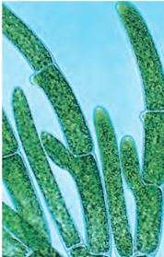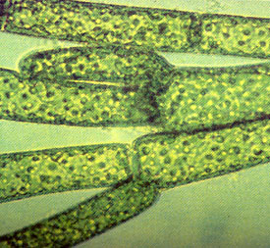 | Fonalas zöldmoszat  A víz felső rétegében él, ahol sok a fény. Telepes növény, ami azt jelenti, hogy a sejtek fonálszerűen egymáshoz kapcsolódnak, telepeket alkotnak.  Mikroszkóppal jól látható a szerkezetük. Fonalas szerkezetűek, A kedvezőtlen időszakot is át tudják vészelni.
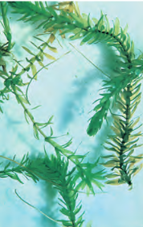 | Süllőhínár  Az iszapos talajban gyökerezik, a mélyebb vizeket szereti.
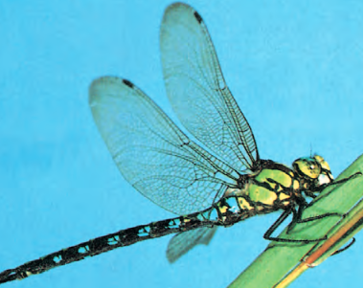 | Szitakötő  A fejlődése a vízhez kötött, a petéit a vízbe rakja. Átváltozással fejlődik, nincs báb állapota. A lárva állapotban él 2-3 évig a vízben, ebben állapotában ragadozó. Egy nádszálon kimászik a vízből, és a lárvából kibújik a kecses röptű szitakötő.  Tápláléka: vizi bogarak, férgek, ebihalak, hal ivadékok.
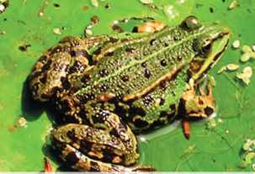 | Kecskebéka  Kétéltű. Ragadozók, vagy rovarevők. 5000-nél is több faja létezik békáknak. Gyengék az első lábaik, viszont a hátsó az erős, izmos ugróláb. Dülledt szemei vannak. Hangadásuk a kuruttyolás. Ezt felfújható pofazacskóinak köszönheti. Petékkel szaporodik, a lárva az ebihal, kopoltyúval lélegzik. Csak farkuk van, később fejlődnek ki a lábak, és a farok pedig visszafejlődik. A kifejlett békának tüdeje van.
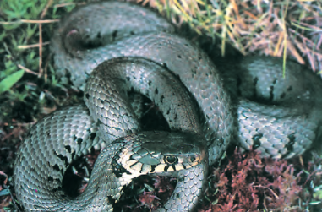 | Vízisikló  Hüllő. Nincs lába, zsákmányát egészben nyeli le.  Nem kötődik a vízhez. Lághyhéjú tojásokkal szaporodik. Nappal aktív, ilyenkor vadászik. Szüksége van a nap melegére.Kisebb gerincesekre vadászik, halakra,békákra. Nem termel mérget, bűzös váladékot spriccel.
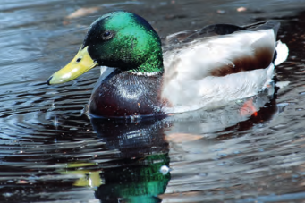 | Tőkésréce  Úszóhártya feszül az ujjai között, ez segíti a vízben az előre haladásban. Lebukik a víz alá, majd lemezes csőrével a vízből szűri ki a táplálékot. Költöző madár.
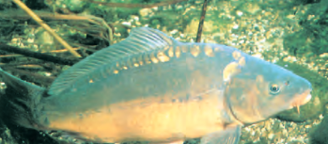 | Ponty  Áramvonalas testű hal. Testét pikkelyek fedik. Úszóhólyagjával változtatja vízben az úszás magasságát.  Kopoltyúval lélegzik.
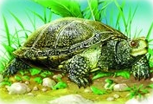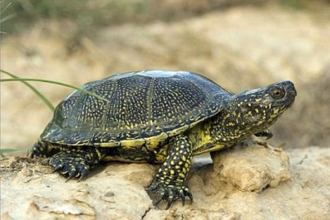 | Mocsári teknős  Szarupajzs védi a hasát és a hátát. Fejét és végtagjait képes behúzni. Halakkal, férgekkel táplálkozik. A kicsi teknős születésétől fogva önálló.  Magyarországon az egyetlen őshonos faj. szereti a sekély, iszapos, vagy lassan folydogáló vizeket. Szeret a vízbe bedőlt fákra kimászva napozni. Egyedszáma sajnos az építkezések miatt egyre csökken. Téli álmot alszik. Puha homokba rakja puha héjú tojásait. A tojásokat a nap melege költi ki. Ellenségei: róka, vaddisznó, borz
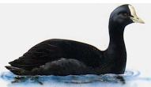 | Szárcsa  Teljesen fekete madár, fehér a csőre és a homloka. Növényekkel táplálkozik. Nehezen repül fel a vízről, inkább gyorsan szalad a víz tetején, közben erősen verdes a szárnyával. Vonuló madár, de vannak maradó példányok is. Szinte az elsők között tér vissza.
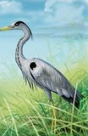 | Szürke gém  Gázló madár. A sekély vízben lépked, vízi ízeltlábúakra, békákra, halakra vadászik.
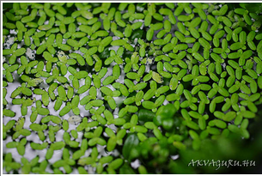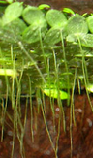 | Békalencse  Apró kerek levele van, gyökérszálak nyúlnak a vízbe. A víz felszínén él. A növényevő halak szívesen fogyasztják. Megszabadulni tőle nagyon nehéz.  A testük lencse alakú. igen rövid idő alatt elszaporodnak a víz felszínén. Ez baj, mert nem tud a víz levegőzni.
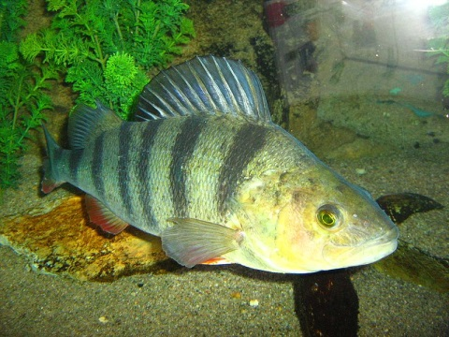 | Sügér  Ikrával szaporodik.  ragadozó hal. 10 évig is élhet.  Csíkjai jól álcázzák a vízinövények között. A fiatal egyedek csapatokba rendeződnek, az idősebb példányok inkább egyedül vadásznak. Lesből támad.
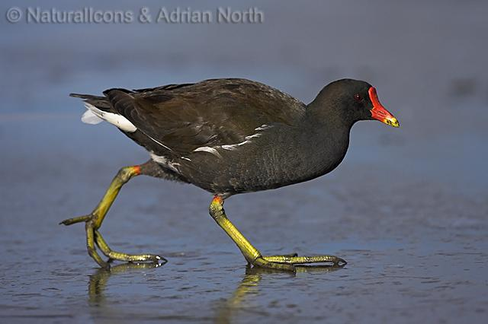 | Vízityúk  nádból, gyékényből építi a fészkét. gondos szülő. Hosszú lábujjai segítik a mocsaras, ingoványos talajon a mozgásban. Évente kétszer költ, és a nagy testvérek seítenk a felnevelni a következő utódokat.
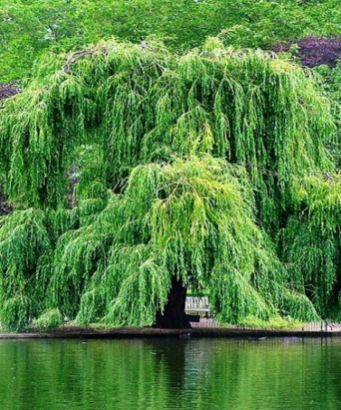 | Szomorúfűz  A fűzfák vesszői nedves talajban gyorsan gyökeret eresztenek. Szeretik a vízparti helyeket, ártereket. Jól tűrik, ha egy időre vízben kell állniuk. Nagyon gyorsan nő. Fáját jó faragni. Hajlékony vesszőiből kosarat és egyéb használati tárgyat lehet fonni.

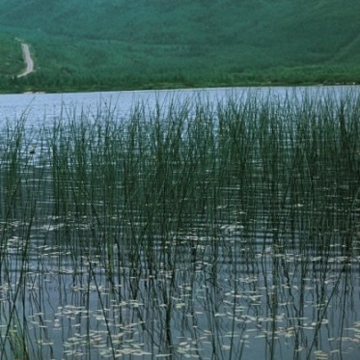 | Káka  Erős, merev, hengeres szára van, elágazás nincs rajta. A virágzatat a szár tetején egyetlen füzérke.  Nem lehet a kákán csomót keresni-mondják az öregek, vagyis, ahol nincs probléma, ne keress!
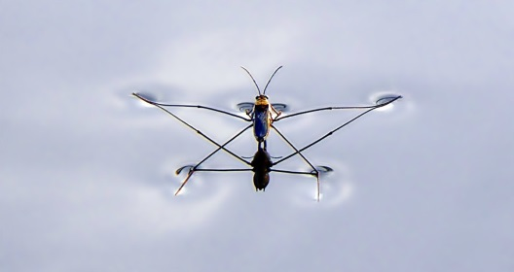 | Molnárka  „Korcsolyázik” a víz felületén. A lába csak benyomja a víz felületét. Csak négy lábbal evez, a mellső két lába a zsákmány elkapására szolgál. Ha ráesik egy rovar a víz felszínére, és csapkod, a molnára odaevez, és elhúzza a vetélytársaitól egy védett helyre, ahol hosszú, hegyes szivornyival kiszívja áldozata testnedveit.
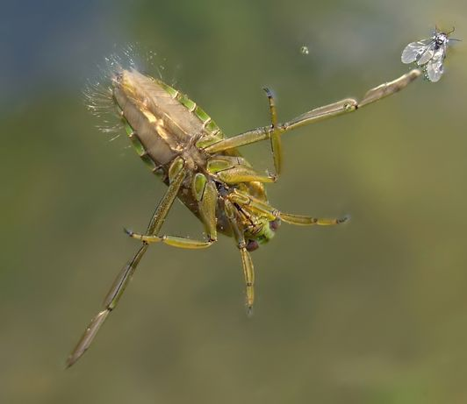 | Hanyattúszó poloska  Könnyű észrevenni, amint a víz felszíne alatt pihen.  Éjjel repül, sokszor a templomtoronynak is csapódik, mert hasonló a csillogása, mint a víznek. Csípése fájdalmas, ne fogjuk meg!
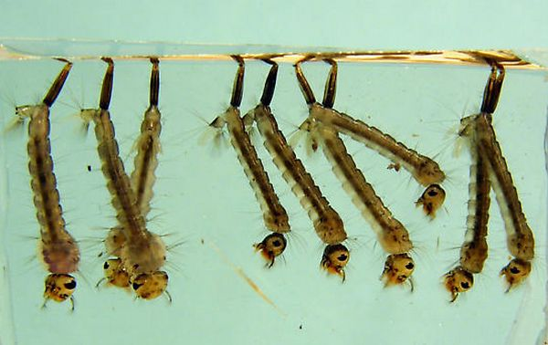 | Szúnyoglárvák  A szúnyogok vízhez kötött életet élnek, legalábbis ami az útodokat illei. Petéiket mindig vízbe rakják. Lehet ez nagyobb tócsa is. A szúnyoglárvák a tóban levő halak fontos tápláléka. Néhány nap kell csupán a szúnyoglárvák szúnyoggá alakulásához.
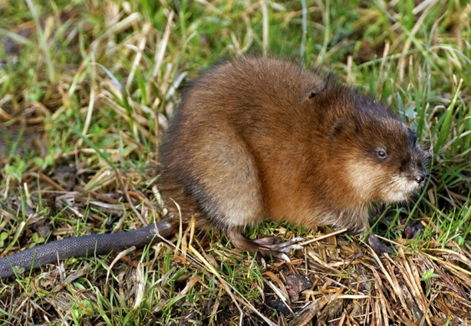 | Pézsmapocok  Nagytermetű rágcsáló, eredeti hazája Észak-Amerika, onnan az 1900-asévekben került Európába. Partfalba épült vára egy kamrából áll, járatai a  víz alatt nyílnak. Étlapján elsősorban vízi növények (káka, zsurló, gyékény, vízitök, sás, nád, bürök) szerepelnek, de kagylót, csigát, rákot is nassol.

